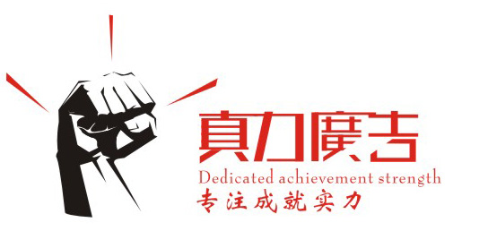
包装设计问卷
为能更充分的了解贵企业，为此次合作“包装设计”作好前期的调查准备工作，我们特地征求您对包装设计的意见和建议，请您根据要求认真填写相关内容，您的公司信息对我们设计成败有很关键的作用。
谢谢您的合作！

1、您的同行业包装中您认为谁的包装您比较欣赏,手头有吗?

2、每天所设计的包装中有您欣赏的包装吗?

3、您的产品有书面化的规划和定位吗?

4、您的企业性质：
□ 三资企业 □ 民营企业 □ 私营企业 □ 国有企业 □ 外企
5、您需要的设计是：
□ 系列产品包装 □ 礼品包装 □ 单个包装 □其它
6、您的产品特点为：

7、您的企业发展方向为：

8、您希望设计的包装：
□大气磅礴 □华丽高贵 □细腻清新 □朴素自然 □其它_______ ___

9、您认为设计的包装创作元素应以哪一个为主：
□品牌名称 □卖点个性 □行业特征 □其他
10、如果之前有包装，重新设计的主要原因：
□原设计风格过时 □重新塑造、提升形象 □不能体现行业特性 □不能体现企业发展现状 □其他

11、您更倾向于那种风格的包装：
□ 传统稳重大气 □时尚动感 □热情亲和 □民族特色 □国际化风格
□其他

12、您希望设计的包装大小和造型为:

13、包装的主要受众人群：

14、您希望您的产品包装给人以何种印象：

15、您的产品简介：

16、联络信息:

企业简称(中英文):
中文：
英文：

地址:

联系人: 电话:
邮箱: 网址:

广州市真力广告有限公司
地址：广州市天河区科韵北路浩瀚商务中心A座H203
电话：(86)020-85640549 手机：传真：(86)020-85640549
Http://www.powerma.net http://www.m03.cn E-mail : martin2008@tom.vcom

